KDDI

1. 주요기업 리스트 각 기업의 사업 summary 작성

KDDI 는 일본의 대표 종합 통신사이다. 휴대 전화, 광케이블을 전개한다. 물판 등 비통신 분야도 손을 뻗어, 라이프 디자인 기업으로 탈바꿈 모색중이다.
KDDI 그룹은 2020년 3월에 퍼스널과 비즈니스 2개의 세그멘트로 구성을 변경하여 사업을 전개하고 있다. 지속적인 이익 성장과 사회적 성장에 공헌하는 회사가 되기 위하여 이하 7가지의 사업 전략에 주력하고 있다.
- 5G 시대에 맞춘 혁신 창출
- 통신과 라이프 디자인의 융합
- 글로벌 사업의 확대
- 빅 데이터의 활용
- 금융 사업의 확대
- 그룹으로서의 성장
- 지속 가능성

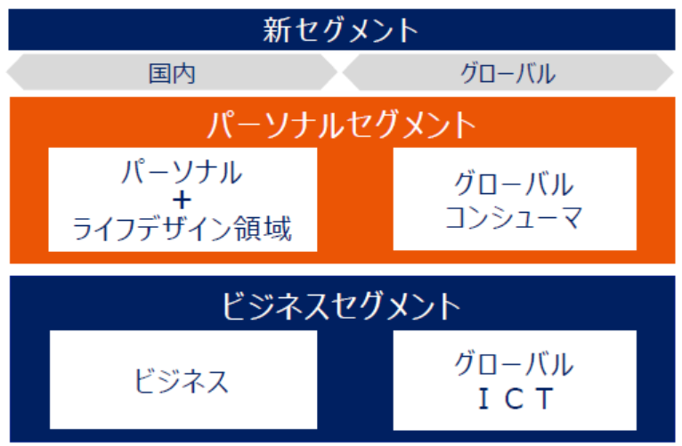

퍼스널 세그먼트
개인 고객에 맞춘 서비스를 제공한다. 일본 국내에서는 au에서의 스마트폰, 휴대전화, FTTV/CATV 서비스 등을 중심으로 커머스, 금융, 에너지, 엔터테인먼트, 교육 등의 라이프 디자인 서비스를 연결하면서 확충하는 것으로 새로운 체험가치의 제공을 목표로 하고 있다. 해외에서는 국내의 사업 노하우를 살려서 미얀마나 몽골을 처음으로 아시아 지역을 중심으로 한 개인을 위한 사업에도 적극적으로 힘을 쏟고 있다.

비즈니스 세그먼트
비즈니스 세그먼트에서는 국내, 해외에 있어서 폭 넓은 법인의 고객을 상대로 스마트폰 등의 디바이스, 네트워크, 클라우드 등의 다양한 솔루션에 더해서 TELEHOUSE 브랜드의 데이터 센터 서비스를 제공한다. 그리고 5G나 IoT 등의 기술도 활용해서 파트너 기업과의 제휴로 글로벌 규모로 비즈니스를 전개하고 가치를 창출한다. 일본 국내의 중소 기업의 고객들을 상대로는 연결 자회사에 의한 지역에 밀착한 서포트 체제를 전국 규모로 실시하고 있다.

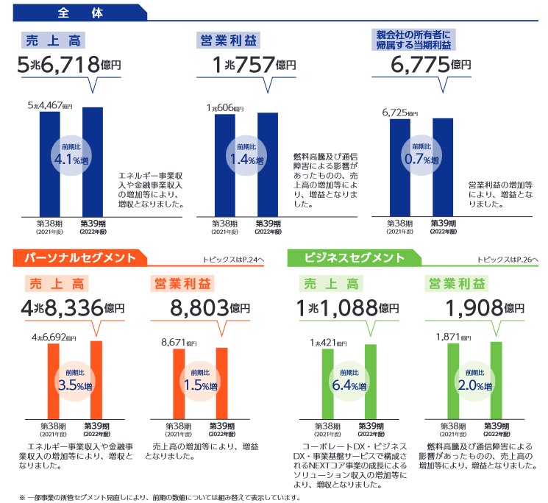

퍼스널 사업에서는 au, UQmobile, povo 의 멀티 브랜ㄷ를 제공하는 5G 통신 서비스를 중심으로 금융, 에너지, LX 등의 각종 서비스를 제휴하고 확충하는 것으로 새로운 부가가치 창출을 목표로 하고 있다.
또한 정보 격차 해소를 위해 지역공헌에 노력하며, 해외에서는 미얀마와 몽골의 개인 고객에게 통신 서비스, 금융 서비스, 영상 등의 엔터테인먼트 서비스를 제공하고 있다.
비즈니스 사업에서는 일본 국내와 해외에서 폭 넓은 고객 대상으로 스마트폰 등의 디바이스, 네트워크, 클라우드 등의 다양한 솔루션에 더해서 TELEHOUSE 브랜드에서의 데이터 서비스 센터 서비스를 제공하고 있다. 또한 중장기 계획에서 5G에 의한 통신 사업의 진화와 통신을 핵으로 한 주력 영역의 사업 확대를 시도하는 새틀라이트 그로스 전략을 시행한다. 비즈니스 세그먼트에서는 5G 통신을 중심으로 IoT, Dx 등 고객의 비즈니스의 발전, 확대에 공헌하는 솔루션을 제공한다. 그리고 제휴 자회사의 오피스 그룹 사업으로 지역에 밀착한 서포트 체제를 전국 규모로 실현하고 있다. 퍼스널 세그먼트는 전체 매출의 84%, 비즈니스 세그먼트는 전체 매출의 16%를 차지한다.

https://www.kddi.com/corporate/ir/individual/operation/
https://www.kddi.com/extlib/files/corporate/ir/shareholder/meeting/20230621/pdf/soukai39_shosyu.pdf

2. 주요기업의 연간 결산서 2 년분 찾아오기 (pdf 파일)

2024年3月期決算
https://f.irbank.net/pdf/20240510/140120240509587709.pdf

2023年3月期決算
https://f.irbank.net/pdf/20230511/140120230510563676.pdf

3. 주요기업의 사업보고서 또는 회사 중장기 사업계획서 찾아오기
중장기 사업 계획서 (2023.3기~2025.3기)
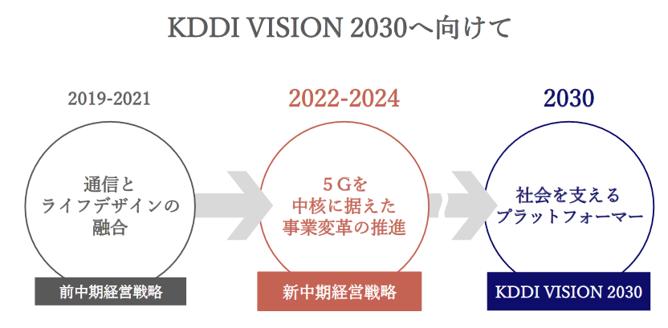

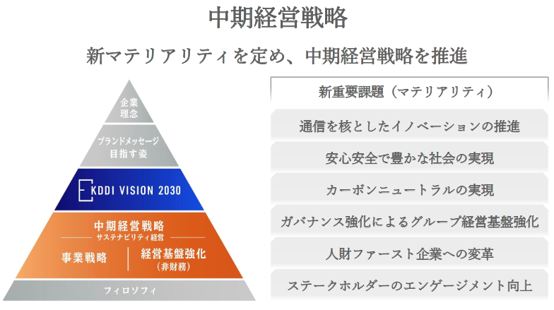

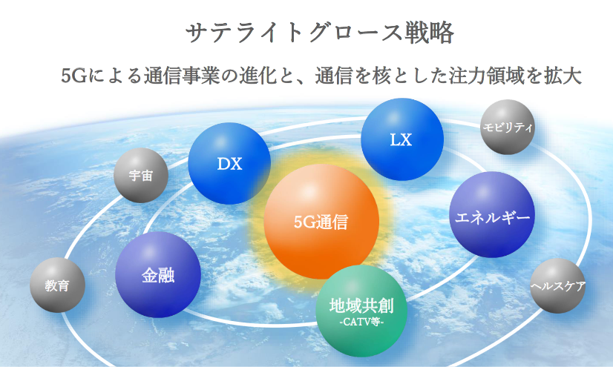

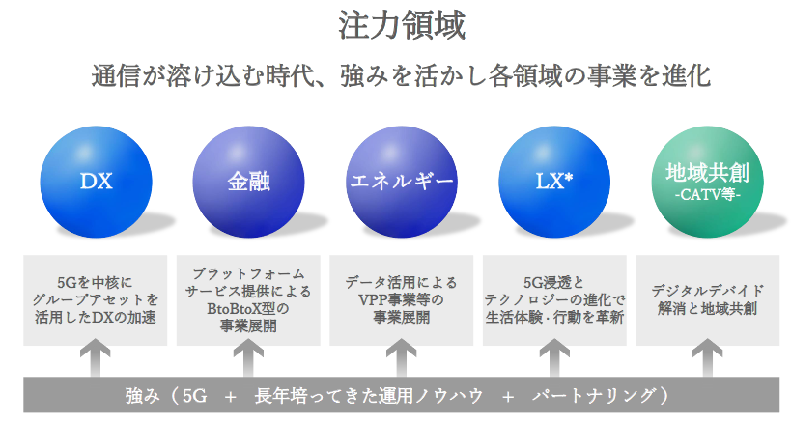

5G 에리어 구축
생활 동선에 따라서 강화, 전국 에리어 커버도 정부 목표에 공헌.
고객의 생활 동선에 따른 에리어: 데이터 트래픽이 큰 에리어를 예측하고 분석, 예측하고 효율적으로 구축한다.
전국 에리어 커버: 디지털 전원도시국가구상의 5G 인구 커버율 목표 (24.3기에 95%)에 공헌.
5G 기술의 진화에 따른 계약 수 증가 기대.
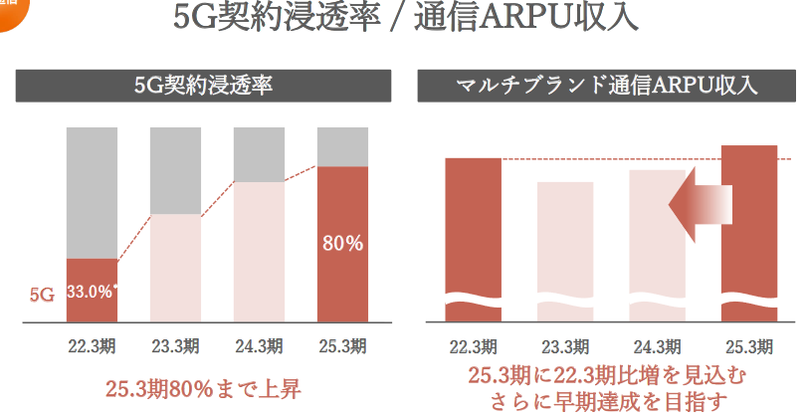

그러면서 ARPU(1인당 평균 매출)의 최대화를 꾀한다.

비즈니스 세그먼트
DX(디지털 트랜스포메이션: 데이터 효율화로 기업의 최적화를 꾀하는 것)사업의 전망
통신사업이 더 발달하는 시대에 최적의 운용 관리 노하우를 더 진화.
IoT 집계 회선 수를 늘림, 파트너 기업과의 새로운 가치 창출 기회를 도모.
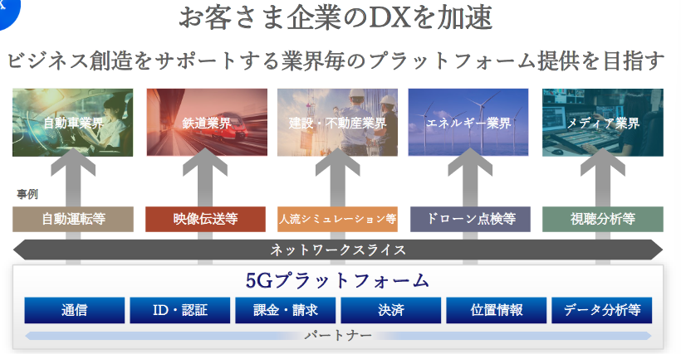
또한 DX의 글로벌화 추진.
금융사업, 금융 크로스 이용, 플랫폼 서비스
에너지 사업
전력 가격 안정화, 통신/금융 사업 연계로 고객 확보, 재생에너지 사업 확대

LX사업(라이프 트랜스포메이션)
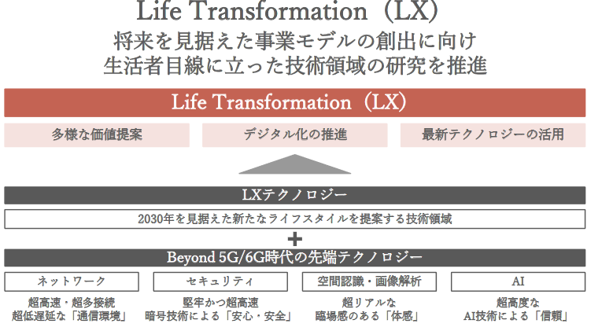

LX의 가치창출
Web 3.0/ NFT, 메타버스, 드론, 위성통신 사업전개

DX 사업, 금융, 에너지 사업, LX 사업을 종합해서 지역 사회 과제 해결에 공헌한다.

https://www.kddi.com/extlib/corporate/ir/management/target/pdf/2023-2025.pdf

4. 주요기업의 회사 비젼 또는 이념 경영자의 인사글 찾아오기
경영자의 메시지
세상을 위해서, 사람을 위해서 도움이 되는 사업을 진행한다. 사훈은 마음을 높인다. 마음을 하나로 해서 이것을 공유하고 실천하는 것을 고객들에게 감동을 선물하고 커뮤니케이션을 기반으로 하는 풍성한 사회의 실현을 위해 전력을 다 한다.
사훈 마음을 높인다의 뜻
動機善なりや、私心なかりしか
자신의 마음, 자기 중심적인 발상으로 일을 진행하고 있지 않은지 점검해보아야 한다. 동기가 선하고, 사심이 없다면 결과는 말할 것도 없이 성공할 것이다.
기업 이념
KDDI 그룹은 전 종업원의 물심양면의 행복을 추구하면서 동시에 고객들의 기대를 넘는 감동을 선물하는 것으로 풍성한 커뮤니케이션 사회의 발전에 공헌한다.
KDDI 철학
제 1장 목표하는 모습
잇는 것은 생각, 잇는 것은 미소, 365일 지키는 것이 사명, 놀라는 것을 넘어서 감동을 고객에게 선물한다, 한 명, 한 명이 KDDI, 진정한 글로벌화로, 고객을 제 1로 생각한다, 꿈을 그리고 좇는다, 다양성이 기본

제 2장
경영의 원칙
사회에의 책임을 다 한다, 공명정대하게 이익을 추구한다, 매출을 최대로, 경비를 최소로, 리얼 타임으로 경영한다, 사업의 목적, 의식을 명확히 한다, 투명성 있는 경영, 근육질의 경영을 한다

제 3장 일의 유의(거기 만의 하는 방식)
원대한 이상을 가지고, 구체적인 목표를 세운다. 절대로 달성한다는 강렬한 염원을 가지고 성공할 때까지 포기하지 않고 해 낸다. 그리고 달성한 기쁨을 같이 나눈다.

제 4장
행동의 원칙, 자신으로부터 열정을 갖는다, 자신의 일처럼 수행한다, 빠르게 판단하고 행동한다, 목표를 크게 잡는다, 도전 정신을 가진다, 어떤 일에든 착실하게 한 걸음, 한 걸음 꾸준한 노력을 한다, 원리원칙을 따른다, 페어플레이 정신을 가진다, 투쟁심을 갖는다, 진심을 다 해서 문제에 부딪힌다, 하나가 되어서 해 낸다, 밖을 보고 안을 깨닫는다, 항상 독창적인 일을 한다, 능력은 반드시 진보한다, 현지 현물로 본질을 궁구한다, 유동적이게 일을 처리한다

제 5장
인생의 방정식
인생, 일의 결과 = 생각*열의*능력, 이타의 마음을 생각한다, 항상 겸허하고 솔직한 마음으로, 인간으로서 무엇이 옳은지 판단한다, 감사의 마음을 갖는다, 항상 밝고 긍정적으로 생각한다

5. 주요기업의 평판 찾아보기 (스크린샷)

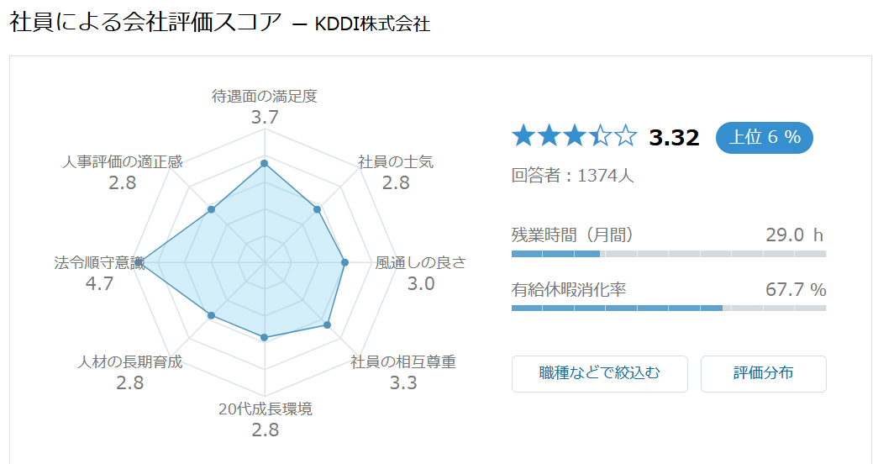

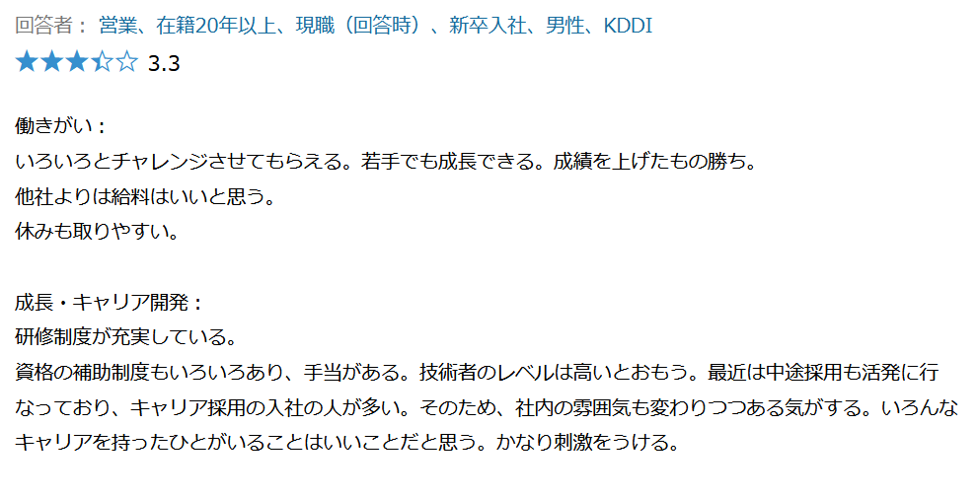
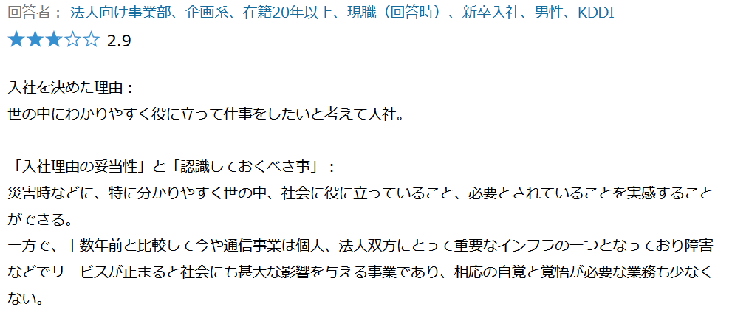

6. 작년(이번 년도) 주요기업 신입공고 내용 찾아보기 (스크린샷)

